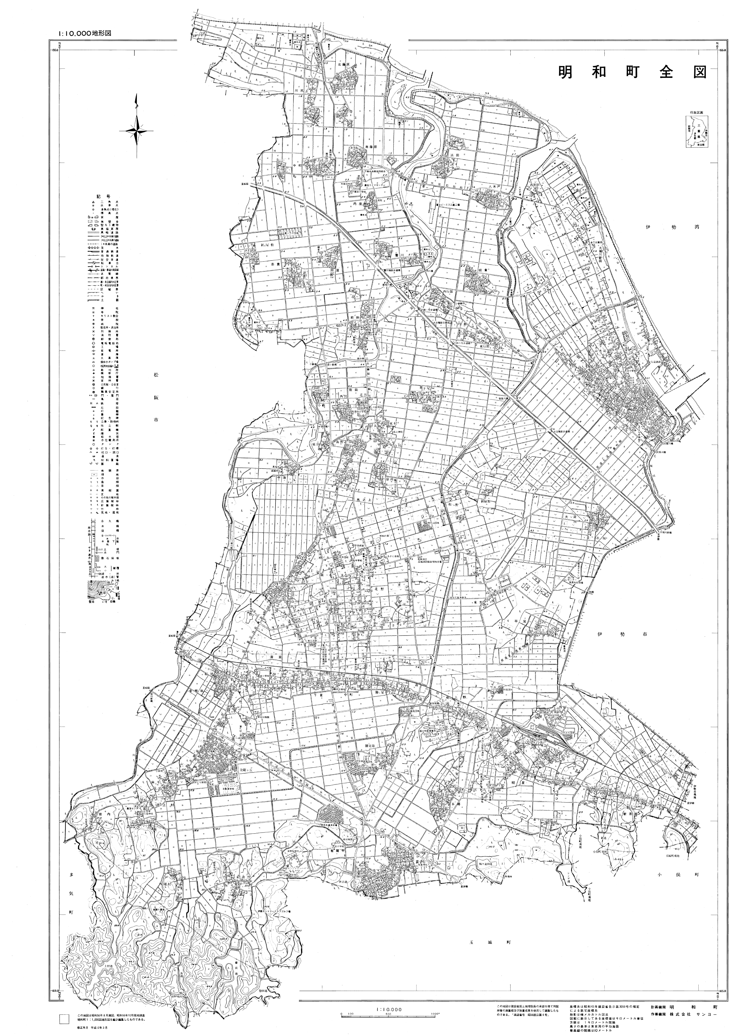

イオンモール明和

志貴

小薮

須田

明和病院

明和町 役場
坂本(北)

梅田クリニック

斎宮駅
坂
竹川(西)
中町
竹川
勝見

マックスバリュ
船橋苑
金剛(北)

金剛ヶ丘
勝見第二
金剛(東)

斎宮苑
光ヶ丘
上村(東)
上村(西)
ぎゅーとら
明和団地
岩内
サンシ
サンシャイン
池村(中)
有爾中
池村(東)
池村(西)

